SCI-807-2011
Comunicación de acuerdo

Para: |  | Dr. Julio A. Calvo A, Rector  MAE. Marcel Hernández, Vicerrector de Administración  Ing. Luis Paulino Méndez Badilla, Vicerrector de Docencia  Dr. Milton Villarreal, Vicerrector de Investigación y Extensión  Dra. Claudia Madrizova M, Vicerrectoría Vida Estudiantil y Serv. Académicos  Dr. Julio A. Calvo A, Director a.i. Oficina de Planificación Institucional  Dra. Hannia Rodríguez, Directora Departamento de Recursos Humanos  MS.c. Edgardo Vargas, Director Sede Regional San Carlos  MSc. Marlene Ilama, Directora Centro Académico San José
De: |  | Licda. Bertalía Sánchez Salas, Directora Ejecutiva  Secretaría del Consejo Institucional
Fecha: |  | 20 de octubre del 2011
Asunto: | Sesión Ordinaria No. 2738, Artículo 10, del 20 de octubre del 2011. Derogatoria de acuerdos de las Sesiones 2734, artículo 9, del 30 de setiembre de 2011 y 2736, artículo 9, del 13 de octubre de 2011, relacionados con la “Renovación Temporal de plazas Fondos FEES para el año 2012”; y adopción de nuevo acuerdo sobre “Renovación de Plazas Temporales Fondos FEES, para el año 2012”

Para los fines correspondientes se transcribe el acuerdo tomado por el Consejo Institucional, citado en la referencia, el cual dice:

CONSIDERANDO QUE:

- La Comisión de Planificación y Administración envió oficio SCI-328-2011, del 02 de mayo de 2011, suscrito por la BQ. Grettel Castro Portuguez, Coordinadora de la Comisión de Planificación y Administración, dirigido a la Ing. Giannina Ortiz, Rectora a.i., en el cual le indica que en la Sesión No. 2708, Artículo 13, del 07 de abril de 2011, se aprobó el Cronograma 2011, para la Formulación del Plan Anual Operativo y Presupuesto Ordinario 2012 y en virtud de que la fecha para la presentación, por parte de la Rectoría, de la Renovación y Creación de Plazas venció el 29 de abril de 2011, se le solicita enviar la información respectiva, con el fin de que la Comisión pueda analizarla en la reunión del viernes 06 de mayo de 2011 .

- La Secretaría del Consejo Institucional, recibe oficio VAD-234-2011, del 16 de junio de 2011, suscrito por el MAE. Jorge Mena Calderón, Vicerrector de Administración, dirigido al M.Sc. Eugenio Trejos Benavides, Presidente del Consejo Institucional, en el cual para los trámites correspondientes ante el Consejo Institucional, remite oficio RH-766-2011, suscrito por la Dra. Hannia Rodríguez Mora, Directora del Departamento de Recursos Humanos, en el cual adjunta la propuesta de Renovación Permanente y Temporal de Plazas 2012.

- La Secretaría del Consejo Institucional, recibe memorando OPI-117-2011, del 02 de setiembre de 2011, suscrito por la M.A.U. Tatiana Fernández Martín, Directora de Oficina de Planificación Institucional y el M.A.E. Marcel Hernández Mora, Vicerrector de Administración, dirigido al Dr. Julio Calvo Alvarado, Presidente del Consejo Institucional, en el cual remite la propuesta de Creación de Plazas para el año 2012, la cual debe ser analizada y aprobada por el Consejo Institucional, para su incorporación en el Plan Anual Operativo y Presupuesto 2012. Asimismo, se destaca que el documento de Renovación de Plazas Permanentes y Temporales para el año 2012, enviado por el M.A.E Jorge Mena al Consejo Institucional, mediante el memorando VAD-234-2011 del 03 de junio del presente año, no se modifica.

- La Secretaría del Consejo Institucional, recibe memorando OPI-119-2011, del 06 de setiembre de 2011, suscrito por la M.A.U. Tatiana Fernández Martín, Directora de la Oficina de Planificación Institucional y el M.A.E. Marcel Hernández Mora, Vicerrector de Administración, dirigido al Dr. Julio Calvo Alvarado, Presidente del Consejo Institucional en el cual adjunta la Fe de Erratas que modifica el memorando OPI-117-2011, sobre la Creación de Plazas 2012.

- La Comisión de Planificación y Administración, en reunión No. 422-2011, del 09 de setiembre de 2011, recibe al MAE. Marcel Hernández, Vicerrector de Administración, la MAU. Tatiana Fernández, Directora de la Oficina de Planificación Institucional y al Lic. Nelson Ortega, funcionario del Departamento de Recursos Humanos, quienes presentan la propuesta de creación y renovación de plazas 2012. La Comisión plantea algunas observaciones y consultas, que los invitados se comprometen aclarar.

- La Comisión de Planificación y Administración, en las reuniones Nos. 423-2011 y 424-2011, del 14 y 16 de setiembre de 2011, respectivamente continúa con el análisis de plazas, y dispone enviar oficios consultando dudas y observaciones sobre éstas.

- La Comisión de Planificación y Administración, envió oficio SCI-705-2011, del 20 de setiembre de 2011, suscrito por la BQ. Grettel Castro Portuguez, Coordinadora de la Comisión de Planificación y Administración, dirigido a la M.A.U. Tatiana Fernández Martín, Directora de la Oficina de Planificación Institucional y al MAE. Marcel Hernández, Vicerrector de Administración, en el cual se les solicita se aclaren las dudas en algunas plazas que se describen en el oficio.

- La Comisión de Planificación y Administración, en la reunión No. 425-2011 del 21 de setiembre de 2011, continúa con el análisis de plazas.

- La Secretaría del Consejo Institucional, recibe oficio RH-1214-2011, del 23 de setiembre de 2011, suscrito por la Dra. Hannia Rodríguez Mora, Directora del Departamento de Recursos Humanos, dirigido al MAE. Marcel Hernández, Vicerrector de Administración y la M.A.U. Tatiana Fernández, Directora de la Oficina de Planificación Institucional, en el cual hacen las siguientes aclaraciones de las consultas realizadas en el oficio SCI-705-2011:

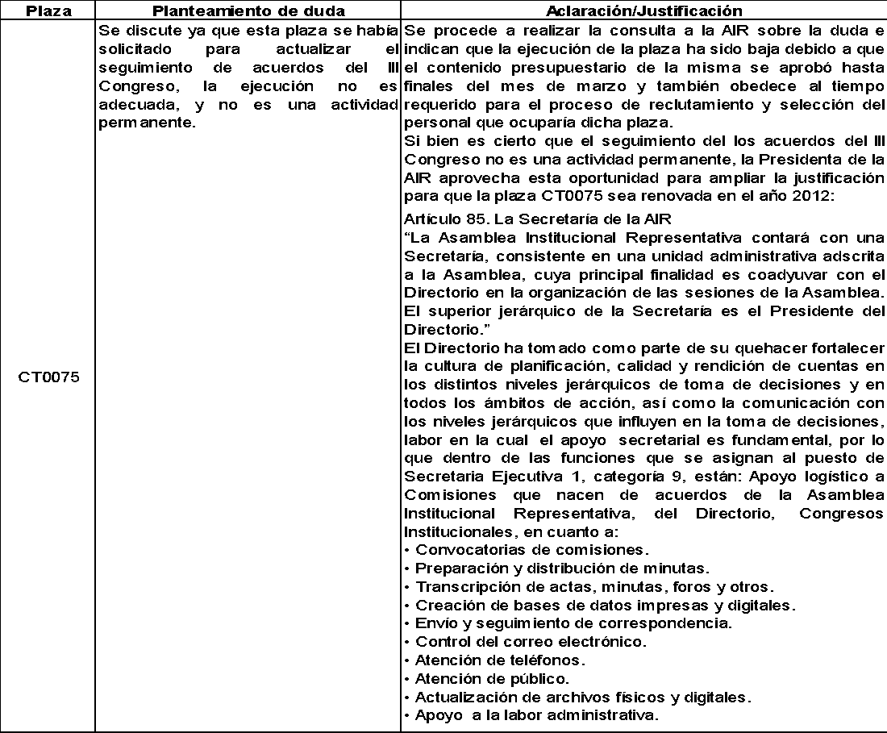
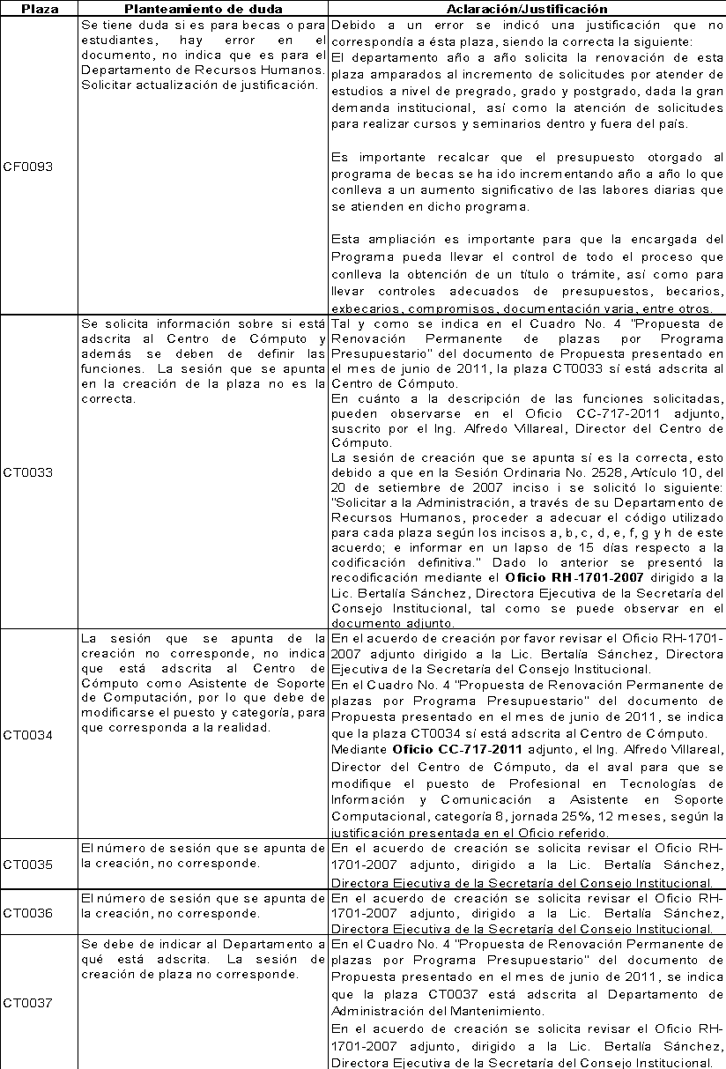
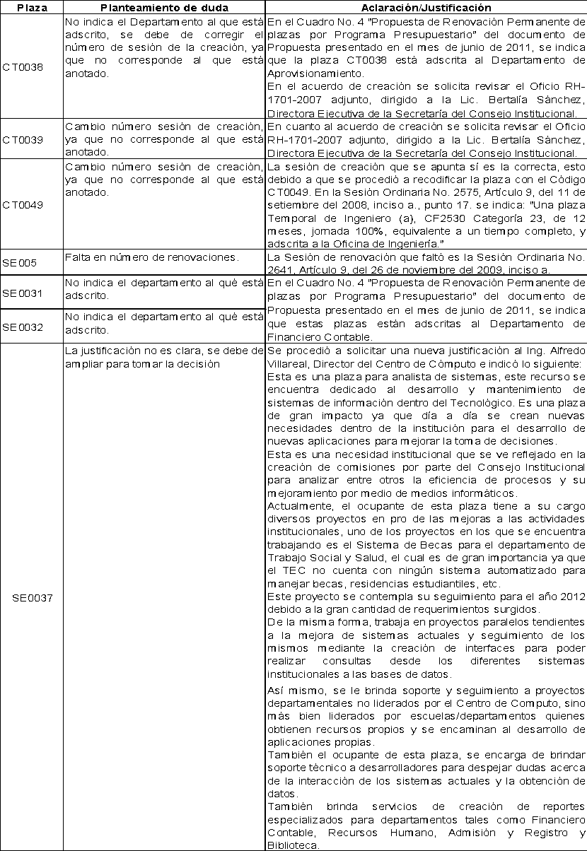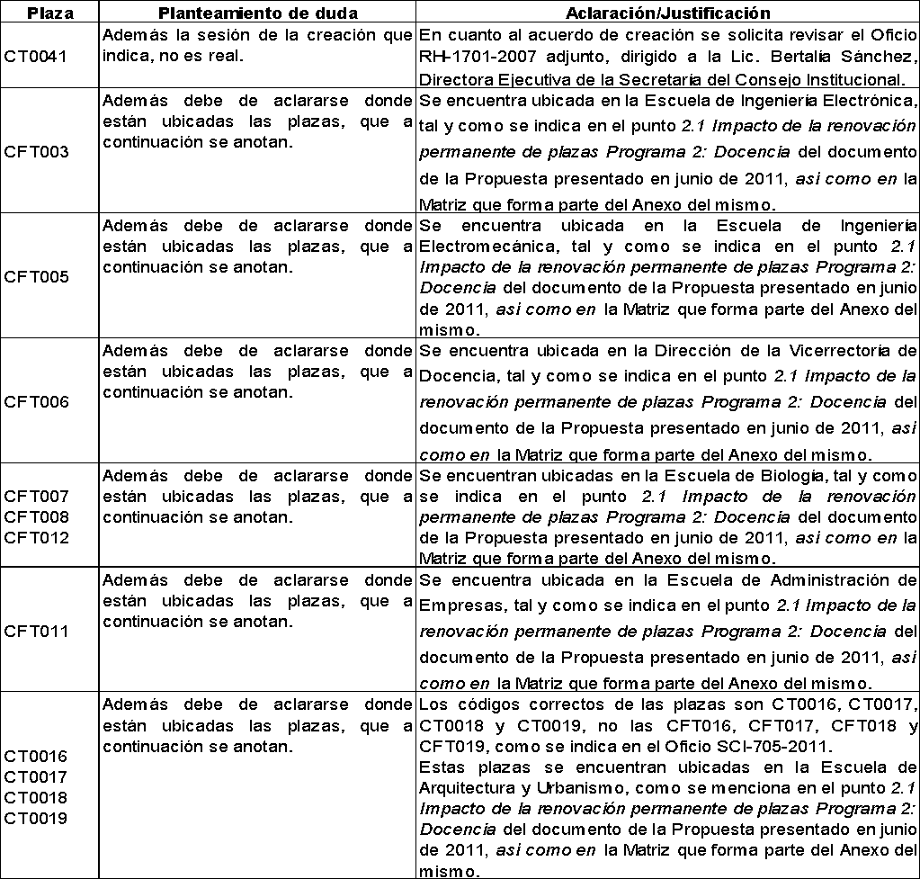
Adicionalmente a lo solicitado en oficio SCI-705-2011, es conveniente agregar a este oficio la información solicitada verbalmente por la Comisión de Planificación y Administración, en la reunión celebrada el 09 de setiembre del año en curso. A continuación se atiende lo solicitado:
- En página No. 37 del documento de la Propuesta de Renovación Permanente y Temporal de las plazas para el año 2012, inclúyase la plaza SE0017 dentro del grupo de plazas para la implementación de los sistemas de información. Además se adjunta a este oficio el cronograma del Proyecto de Sistemas de Información, elaborado por el Ing. Jorge Carmona, Coordinador del Proyecto.
- En la página No. 44 del documento de la Propuesta de Renovación Permanente y Temporal de las plazas para el año 2012, inclúyase la plaza CT0071, dentro del grupo de plazas del Programa 4: Vicerrectoría de Investigación y Extensión, así mismo esta plaza se elimina de la página 34 del documento en mención.
- Se incluye en este documento la ejecución de la plaza CT0067 y CT0071 (años 2010 y 2011)”.

- En reunión de la Comisión de Planificación y Administración No. 426-2011, del 23 de setiembre de 2011, se continúa la revisión de plazas y se presentan algunas dudas sobre estas, por lo que se dispone enviar notas a los responsables, con el fin de que se aclaren.
- Se envió oficio SCI-733-2011, del 26 de setiembre de 2011, suscrito por la BQ. Grettel Castro Portuguez, Coordinadora de la Comisión de Planificación y Administración, dirigido a la M.Sc. Laura Pizarro, Directora del Departamento de Orientación y Sicología, en el cual se le consulta sobre el período en que se realizan las visitas a los colegios.

- Se envió oficio SCI-734-2011, del 26 de setiembre de 2011, suscrito por la BQ. Grettel Castro Portuguez, Coordinadora de la Comisión de Planificación y Administración, dirigido a la Licda. Sonia Villegas Salas, Directora de la Escuela de Ciencias y Letras, Sede Regional San Carlos, en el cual se le solicita información sobre cuál es la población de estudiantes y profesores que tiene la Carrera de Turismo Rural Sostenible.

- Se envió oficio SCI-735-2011, del 26 de setiembre de 2011, suscrito por la BQ. Grettel Castro Portuguez, Coordinadora de la Comisión de Planificación y Administración, dirigido al Dr. Milton Villarreal, Vicerrector de Investigación y Extensión, en el cual se le consulta si se va a nombrar Coordinador para la Unidad de Estudios de Posgrado, según lo acordado en la Asamblea General de la Asamblea Institucional Representativa.

- Se envió oficio SCI-736-2011, del 26 de setiembre de 2011, suscrito por la BQ. Grettel Castro Portuguez, Coordinadora de la Comisión de Planificación y Administración, dirigido al MAE. Marcel Hernández, Vicerrector de Administración, en el cual se le solicita aclarar varias dudas en las propuestas de creación de Plazas 2012, Plazas Permanentes y Fondos del Sistema.

- La Comisión de Planificación y Administración, consultó al MAE. Marcel Hernández, Vicerrector de Administración, sobre la plaza SE006 “Profesional en Administración”, categoría 23, jornada 100%, 12 meses, 1 tiempo completo, ya que la misma fue creada para conciliar información con las cuentas de la Caja Costarricense de Seguro Social.

- La Secretaría del Consejo Institucional recibe oficio VAD-369-2011, del 26 de setiembre de 2011, suscrito por el MAE. Marcel Hernández Mora, Vicerrector de Administración, dirigido a la BQ. Grettel Castro Portuguez, Coordinadora de la Comisión de Planificación y Administración, en el cual adjunta la propuesta de Addendum de Creación y Renovación de Plazas Temporales, Fondos del Sistema, en el cual mediante oficio RH-1242-2011, suscrito por la Dra. Hannia Rodríguez Mora, Directora del Departamento de Recursos Humanos, amplía la información de la plaza SE006.

- La Comisión de Planificación y Administración ha analizado en las reuniones Nos. 428-2011 y 429-2011, del 27 y 29 de setiembre del año en curso, respectivamente, la renovación de plazas temporales, para poder trasformar las plazas que han venido siendo temporales por varios años y que las labores que desarrollan tienen un carácter permanente, pero se ha encontrado poca información con respecto a las labores que se desempeñan con cada plaza. Por lo anterior, la Comisión ha tomado la decisión de mantener todas las plazas temporales para el año 2012, mientras se recibe más información para poder completar el análisis de trasladar las plazas de temporales a permanentes.

- Se recibe oficio VIE-838-11, del 28 de setiembre de 2011, suscrito por el Ph.D Edgar Ortiz Malavasi, Vicerrector a.i. de la VIE, dirigido a la BQ. Grettel Castro Portuguez, Coordinadora de la Comisión de Planificación, en el cual da respuesta a la consulta realizada en oficio SCI-735-2011, e indica que sí va a nombrar el Coordinador o Coordinadora para la Unidad de Estudios de Posgrado.

- Se recibe oficio DOP-205-2011, del 29 de setiembre de 2011, suscrito por la M.Sc. Laura Pizarro Aguilar, Directora del Departamento de Orientación y Psicología, dirigido a la BQ. Grettel Castro Portuguez, Coordinadora de la Comisión de Planificación, en el cual justifica las plazas SE0033, SE0034, SE0035 y SE0036, del Programa de Información Profesional.

- Se recibe oficio RH-1250-2011, del 29 de setiembre de 2011, suscrito por la Dra. Hannia Rodríguez Mora, Directora del Departamento de Recursos Humanos, dirigido al MAE. Marcel Hernández Mora, Vicerrector de Administración, en el cual da respuesta al oficio SCI-736-2011, referente a las observaciones de las propuestas de plazas 2012, y en lo que corresponde a las plazas de esta propuesta señala:

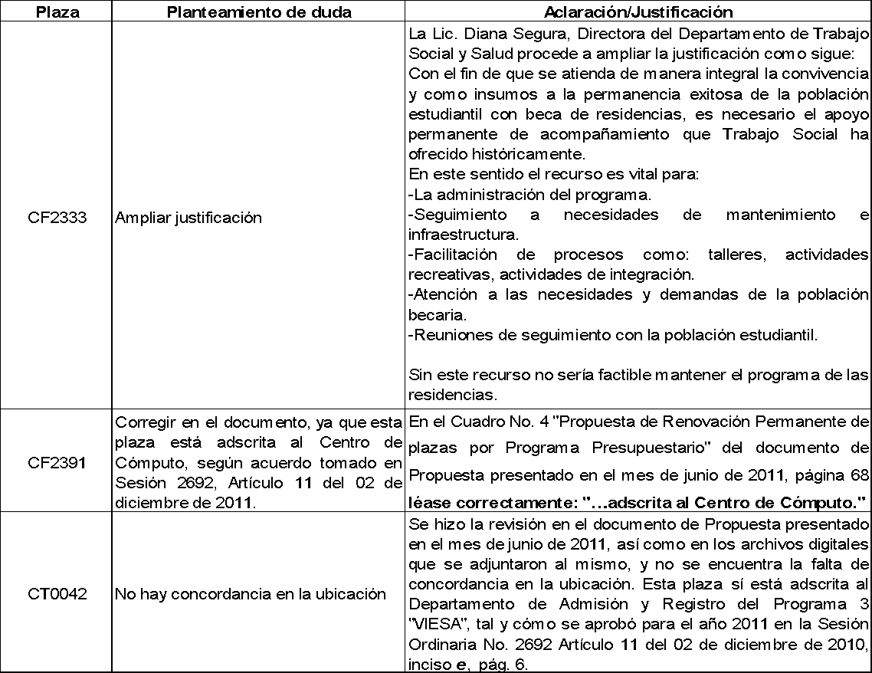
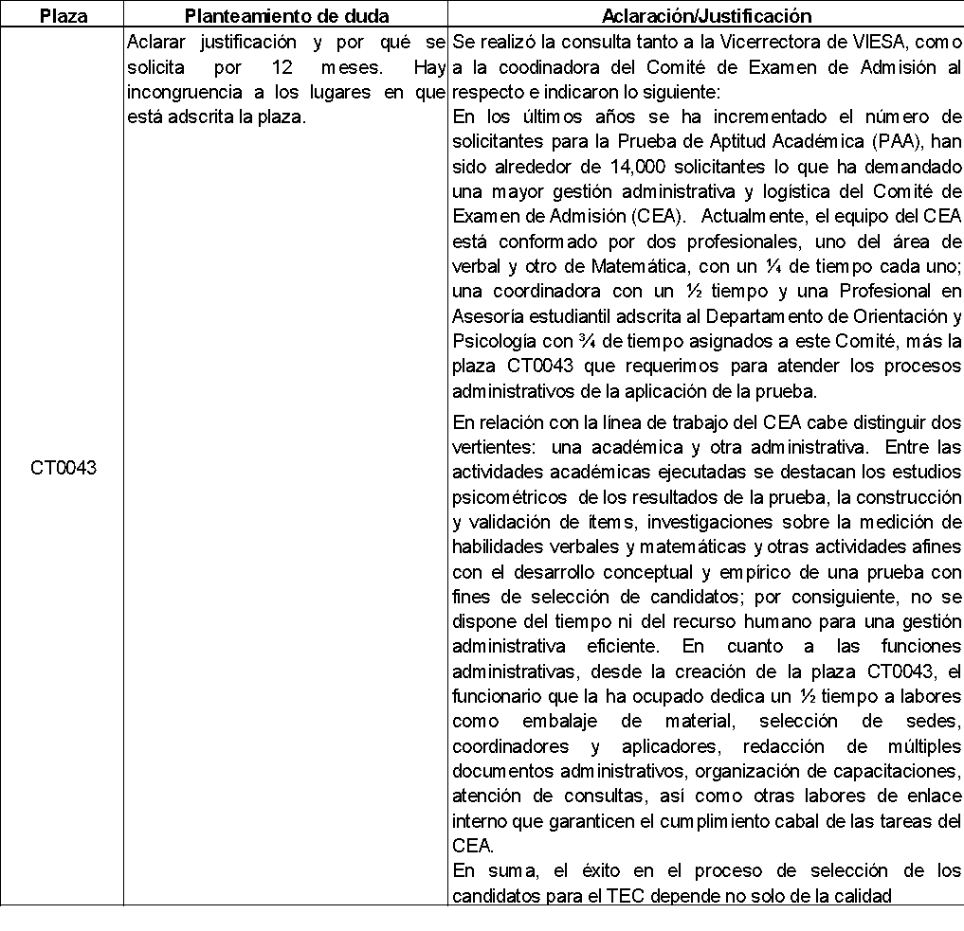
- En reunión ordinaria No. 429-2011, celebrada el 29 de setiembre de 2011, la Comisión de Planificación y Administración, dispuso elevar al Consejo Institucional la propuesta sobre renovación de plazas temporales para el año 2012, fondos FEES.

- El Consejo Institucional aprobó en Sesión No. 2734, artículo 9, del 30 de setiembre de 2011: Renovación temporal de plazas fondos FEES para el año 2012, el siguiente acuerdo:

“ACUERDA:

- Aprobar en los diferentes programas de la Institución, para el año 2012, las siguientes plazas temporales de acuerdo con las características que se plantean en el cuadro siguiente:

# | Prog | Número  Plaza ↓ | Puesto | Cat | Periodo  (meses) | Jornada  % | TCE | Estado | Adscrita a:
 | 1 | CF0093 | Profesional en Administración | 23 | 12 | 30% | 0.3 | Aprobada | RH
 | 3 | CF2314 | Conserje | 4 | 12 | 100% | 1 | Aprobada | Conserjería
 | 3 | CF2315 | Conserje | 4 | 12 | 100% | 1 | Aprobada | Conserjería
 | 3 | CF2333 | Profesional en Asesoría Estudiantil | 23 | 12 | 50% | 0.5 | Aprobada | TSS
 | 3 | CF2389 | Profesional en Asesoría Legal | 23 | 12 | 50% | 0.5 | Aprobada | VIESA
 | 3 | CF2390 | Profesional en Asesoría Estudiantil | 23 | 12 | 50% | 0.5 | Aprobada | TSS
 | 3 | CF2391 | Profesional Tecnol. Inform. y Comunic B | 22 | 12 | 100% | 1 | Aprobada | Centro Cómputo
 | 3 | CF2392 | Profesional en Asesoría Estudiantil | 23 | 12 | 100% | 1 | Aprobada | DOP
 | 2 | CFT001 | Profesor (a) | 23 | 9.5 | 100% | 0.79 | Aprobada | Vic. Docencia
 | 2 | CFT002 | Profesor (a) | 23 | 9.5 | 100% | 0.79 | Aprobada | Vic. Docencia
 | 2 | CFT003 | Profesor (a) | 23 | 9.5 | 100% | 0.79 | Aprobada | Vic. Docencia
 | 2 | CFT004 | Profesor (a) | 23 | 9.5 | 100% | 0.79 | Aprobada | Vic. Docencia
 | 2 | CFT005 | Profesor (a) | 23 | 9.5 | 100% | 0.79 | Aprobada | Vic. Docencia
 | 2 | CFT006 | Profesor (a) | 23 | 4.8 | 100% | 0.4 | Aprobada | Vic. Docencia
 | 2 | CFT007 | Profesor (a) | 23 | 4.8 | 100% | 0.4 | Aprobada | Vic. Docencia
 | 2 | CFT008 | Profesor (a) | 23 | 4.8 | 100% | 0.4 | Aprobada | Vic. Docencia
 | 2 | CFT009 | Profesor (a) | 23 | 4.8 | 100% | 0.4 | Aprobada | Vic. Docencia
 | 2 | CFT010 | Profesor (a) | 23 | 4.8 | 100% | 0.4 | Aprobada | Vic. Docencia
 | 2 | CFT011 | Profesor (a) | 23 | 6 | 100% | 0.5 | Aprobada | Vic. Docencia
 | 2 | CFT012 | Profesor (a) | 23 | 6 | 100% | 0.5 | Aprobada | Vic. Docencia
 | 2 | CT0016 | Profesor (a) | 23 | 9.5 | 100% | 0.79 | Aprobada | Vic. Docencia
 | 2 | CT0017 | Profesor (a) | 23 | 9.5 | 100% | 0.79 | Aprobada | Vic. Docencia
 | 2 | CT0018 | Profesor (a) | 23 | 9.5 | 100% | 0.79 | Aprobada | Vic. Docencia
 | 2 | CT0019 | Profesor (a) | 23 | 9.5 | 100% | 0.79 | Aprobada | Vic. Docencia
 | 2 | CT0020 | Profesor (a) | 23 | 9.5 | 100% | 0.79 | Aprobada | Vic. Docencia
 | 2 | CT0021 | Profesor (a) | 23 | 9.5 | 100% | 0.79 | Aprobada | Vic. Docencia
 | 2 | CT0022 | Profesor (a) | 23 | 9.5 | 100% | 0.79 | Aprobada | Vic. Docencia
 | 2 | CT0023 | Profesor (a) | 23 | 9.5 | 100% | 0.79 | Aprobada | Vic. Docencia
 | 2 | CT0024 | Profesor (a) | 23 | 9.5 | 100% | 0.79 | Aprobada | Vic. Docencia
 | 2 | CT0025 | Profesor (a) | 23 | 9.5 | 100% | 0.79 | Aprobada | Vic. Docencia
 | 2 | CT0026 | Profesor (a) | 23 | 9.5 | 100% | 0.79 | Aprobada | Vic. Docencia
 | 5 | CT0027 | Profesor (a) | 23 | 9.5 | 100% | 0.79 | Aprobada | Dir. Sede SC
 | 5 | CT0028 | Profesor (a) | 23 | 9.5 | 100% | 0.79 | Aprobada | Dir. Sede SC
 | 5 | CT0029 | Profesor (a) | 23 | 9.5 | 100% | 0.79 | Aprobada | Dir. Sede SC
 | 5 | CT0030 | Profesor (a) | 23 | 9.5 | 100% | 0.79 | Aprobada | Dir. Sede SC
 | 2 | CT0031 | Profesor (a) | 23 | 9.5 | 100% | 0.79 | Aprobada | Vic. Docencia
 | 2 | CT0032 | Profesor (a) | 23 | 9.5 | 100% | 0.79 | Aprobada | Vic. Docencia
 | 1 | CT0033 | Profesional en Tecnol. Inform. y Comunic | 23 | 12 | 100% | 1 | Aprobada | Centro Cómputo
 | 1 | CT0034 | Asistente en Soporte Computacional | 8 | 12 | 25% | 0.25 | Aprobada | Centro Cómputo
 | 1 | CT0035 | Profesional en Ingeniería y Arquitectura | 23 | 12 | 100% | 1 | Aprobada | Ofi. Ingeniería
 | 1 | CT0036 | Profesional en Administración | 23 | 12 | 50% | 0.5 | Aprobada | OPI
 | 1 | CT0037 | Asist en Manten. o Artes Gráf. | 9 | 12 | 100% | 1 | Aprobada | Adm.Mante
 | 1 | CT0038 | Profesional en Administración | 23 | 12 | 100% | 1 | Aprobada | Aprovi
 | 1 | CT0039 | Asistente de Admón 2 | 10 | 12 | 100% | 1 | Aprobada | Financiero
 | 1 | CT0040 | Profesional en Administración | 23 | 12 | 100% | 1 | Aprobada | RH
 | 2 | CT0041 | Profesor (a) | 23 | 12 | 50% | 0.5 | Aprobada | Vic. Docencia
 | 3 | CT0042 | Técnico(a) en Administración | 16 | 12 | 50% | 0.5 | Aprobada | Adm. Registro
 | 3 | CT0043 | Asistente de Admón 2 | 10 | 12 | 50% | 0.5 | Aprobada | DOP
 | 3 | CT0044 | Asist en Bibliotecología 2 | 8 | 12 | 100% | 1 | Aprobada | Biblioteca-CASJ
 | 3 | CT0045 | Téc(a) en Bibliotecología | 15 | 12 | 100% | 1 | Aprobada | Biblioteca Cartago
 | 5 | CT0046 | Profesional en Ingeniería y Arquitectura | 23 | 12 | 50% | 0.5 | Aprobada | Dir. Sede SC
 | 1 | CT0048 | Profesional en Comunicación | 23 | 12 | 100% | 1 | Aprobada | Ofi. Com. Merc
 | 1 | CT0049 | Profesional en Ing y Arq B | 22 | 12 | 100% | 1 | Aprobada | Ofi. Ingeniería
 | 4 | CT0052 | Profesor (a) | 23 | 12 | 100% | 1 | Aprobada | VIE
 | 4 | CT0053 | Profesor (a) | 23 | 12 | 100% | 1 | Aprobada | VIE
 | 4 | CT0055 | Profesor (a) | 23 | 12 | 100% | 1 | Aprobada | VIE
 | 4 | CT0056 | Profesor (a) | 23 | 6 | 100% | 0.5 | Aprobada | VIE
 | 4 | CT0057 | Profesor (a) | 23 | 6 | 100% | 0.5 | Aprobada | VIE
 | 4 | CT0058 | Profesor (a) | 23 | 12 | 100% | 1 | Aprobada | VIE
 | 1 | CT0061 | Conserje | 4 | 12 | 100% | 1 | Aprobada | Conserjería
 | 1 | CT0063 | Técnico(a) en Administración | 16 | 12 | 50% | 0.5 | Aprobada | Dir. CASJ
 | 1 | CT0064 | Cocinero | 7 | 12 | 100% | 1 | Aprobada | Servicios Generales
 | 3 | CT0065 | Profesional en Asesoría Estudiantil | 23 | 12 | 100% | 1 | Aprobada | TSS
 | 3 | CT0066 | Asistente de Admón 2 | 10 | 12 | 50% | 0.5 | Aprobada | Adm. Registro - CASJ
 | 1 | CT0073 | Secretaria (o) Ejecutiva (o) 1 | 9 | 12 | 100% | 1 | Aprobada | TIE
 | 3 | CT0074 | Secretaria (o) Ejecutiva (o) 1 | 9 | 12 | 100% | 1 | Aprobada | VIESA - FEITEC
 | 2 | PE0001 | Profesor (a) | 23 | 9.5 | 100% | 0.79 | Aprobada | Vic. Docencia
 | 2 | PE0002 | Profesor (a) | 23 | 9.5 | 100% | 0.79 | Aprobada | Vic. Docencia
 | 2 | PE0003 | Profesor (a) | 23 | 9.5 | 100% | 0.79 | Aprobada | Vic. Docencia
 | 2 | PE0004 | Profesor (a) | 23 | 9.5 | 100% | 0.79 | Aprobada | Vic. Docencia
 | 2 | PE0005 | Profesor (a) | 23 | 9.5 | 100% | 0.79 | Aprobada | Vic. Docencia
 | 1 | SE005 | Asistente de Admón 2 | 10 | 12 | 100% | 1 | Aprobada | RH
 | 1 | SE006 | Profesional en Administración | 23 | 12 | 100% | 1 | Improbada | RH
 | 1 | SE007 | Chofer | 7 | 6 | 100% | 0.5 | Aprobada | Unid. Transp
 | 1 | SE008 | Chofer | 7 | 6 | 100% | 0.5 | Aprobada | Unid. Transp
 | 1 | SE009 | Chofer | 7 | 6 | 100% | 0.5 | Aprobada | Unid. Transp
 | 1 | SE010 | Chofer | 7 | 6 | 100% | 0.5 | Aprobada | Unid. Transp
 | 1 | SE031 | Asistente de Admón 2 | 10 | 12 | 100% | 1 | Aprobada | Financiero
 | 1 | SE032 | Asistente de Admón 2 | 10 | 12 | 100% | 1 | Aprobada | Financiero
 | 3 | SE033 | Asistente de Admón 2 | 10 | 3 | 100% | 0.33 | Aprobada | DOP
 | 3 | SE034 | Asistente de Admón 2 | 10 | 3 | 100% | 0.33 | Aprobada | DOP
 | 3 | SE035 | Asistente de Admón 2 | 10 | 3 | 100% | 0.33 | Aprobada | DOP
 | 3 | SE036 | Asistente de Admón 1 | 8 | 3 | 100% | 0.33 | Aprobada | DOP
 | 1 | SE037 | Profesional en Tecnol. Inform. y Comunic | 23 | 12 | 100% | 1 | Aprobada | Centro Cómputo

- Solicitar al Departamento de Recursos Humanos la asignación de un código especial a las plazas de 9.5 y 4.8 meses, que permita mantener el control de que son plazas para ampliaciones de jornada.
- Aprobar la plaza CF2331, que se adscribe al Centro de Cómputo para que sea destacada a las labores de mantenimiento del Sistema de Información del departamento de Trabajo Social y Salud.
- Aprobar la plaza CT0033, que se adscribe al Centro de Cómputo para que sea destacada a las labores de mantenimiento del sistema de información del SEVRI.
- Aprobar la plaza CT0063 para que sea utilizada en el Centro Académico de San José, para que se amplíe el servicio en jornada vespertina.

- Aprobar condicionadas las siguientes plazas de acuerdo a las características que se plantean en la tabla siguiente:

# | Prog | Número  Plaza ↓ | Puesto | Cat | Periodo  (meses) | Jornada  % | TCE | Estado | Adscrita a:
 | 3 | CF2388 | Profesional en Salud M-1 | 26 | 12 | 50% | 0.5 | Condicionada | TSS
 | 5 | CT0047 | Secretaria (o) Ejecutiva (o) 1 | 9 | 12 | 50% | 0.5 | Condicionada | Turismo-SC
 | 1 | CT0062 | Téc(a) en Soporte Computac | 16 | 12 | 100% | 1 | Condicionada | Centro Cómputo
 | 5 | CT0068 | Profesor (a) | 23 | 12 | 100% | 1 | Condicionada | Dir. Sede SC
 | 4 | CT0071 | Profesor (a) | 23 | 12 | 50% | 1 | Condicionada | VIE

- Se condiciona la ejecución para el II semestre del 2012 de la plaza CF2388 hasta que la Comisión de Planificación analice el informe que debe presentar el Departamento de Trabajo Social y Salud, a más tardar a 1 de mayo del 2012, donde se evidencie que la plaza ha sido dedicada 100% a la atención médica de pacientes en la Clínica de Trabajo Social y Salud.

- Se condiciona la ejecución de la plaza CT0047, hasta que se analice la información solicitada como parte de la ampliación de la justificación presentada. Dicha información fue solicitada a la Dirección de la Sede Regional.

- Se condiciona la ejecución de la plaza CT0062 para el segundo semestre del 2012, hasta que se analice la ejecución de la misma durante el I semestre el 2012.

- Se condiciona la ejecución de la plaza CT0068 hasta que el Consejo Institucional haya analizado la información solicitada en el acuerdo tomado en la Sesión 2711, Artículo 12, incisos b y c.

- Se condiciona la ejecución de la plaza CT0071, hasta que en la misma sea nombrado el coordinador de la Unidad de Estudios de Posgrado.

- Improbar la siguiente plaza de acuerdo con las características que se plantean en la tabla siguiente:
# | Prog. | Número  Plaza ↓ | Puesto | Cat. | Periodo  (meses) | Jornada  % | TCE | Estado | Adscrita a:
 | 1 | CT0075 | Secretaria (o) Ejecutiva (o) 1 | 9 | 12 | 100% | 1 | Improbada | AIR

- Se imprueba la plaza CT0075 debido a que la Secretaría del AIR cuenta con suficiente personal para poder cumplir con las funciones que le indica el Reglamento de la AIR.

- Recordar a la Administración que la modificación de cualquiera de las condiciones con las que se renuevan las plazas en este acuerdo, sólo puede hacerse por parte del Consejo Institucional.

- Comunicar. ACUERDO FIRME.

- La Secretaría del Consejo Institucional recibe nota VIE-870-2011, del 06 de octubre de 2011, suscrita por el Ing. Milton Villarreal, Vicerrector de Investigación y Extensión, dirigida a la BQ Grettel Castro Portuguez, Coordinadora, Comisión de Planificación y Administración, en la cual indica que se consignó erróneamente la plaza CT0071, para nombrar el Coordinador o Coordinadora para la Unidad de Estudios de Posgrado, siendo lo correcto la plaza CT0067. Solicita de la manera más atenta tomar nota de esta corrección y considerarla para la modificación del acuerdo por el Consejo Institucional en la Sesión Ordinaria No. 2734, Artículo 9, inciso b.v., del 30 de setiembre del 2011, memorando SCI-745-2011.

- Mediante correo electrónico, de 7 de octubre de 2011, el MAE. Marcel Hernández, Vicerrector de Administración, envía a la BQ. Grettel Castro Portuguez, Coordinadora de la Comisión de Planificación y Administración, consulta sobre los acuerdos de plazas 2012, dado que hay algunas diferencias con las propuestas enviadas al Consejo Institucional y lo aprobado por este órgano.

- La Comisión de Planificación y Administración, en reunión No. 431-2011, del 07 de octubre de 2011, analiza nuevamente las plazas, solicitadas y los acuerdos tomados en relación con plazas 2012, y encontró que efectivamente existen algunos errores, específicamente en cuanto a la plaza SE006, pues el inciso a. del acuerdo indica claramente que se aprueban las plazas y la celda correspondiente al “estado” indica “Improbada”, habiendo consenso por parte de la Comisión, de que debe corregirse el error material, por lo que se dispuso elevar una propuesta al pleno del Consejo Institucional.

- En esa misma reunión la Comisión encontró también que efectivamente existían algunas omisiones, específicamente en cuanto a la propuesta solicitada de renovación temporal de plazas 2012, Fondos FEES, se omitió incluirlas en el acuerdo de Sesión Ordinaria No. 2734, Artículo 9, del 30 de setiembre de 2011, “Renovación Temporal de plazas Fondos FEES, para el año 2012”, habiendo consenso por parte de la Comisión de aprobarlas, por lo que dispuso subir otra propuesta de renovación de plazas temporales fondos FEES, para el año 2012

- La Secretaría del Consejo Institucional recibe oficio ECyL-422-2011, el 10 de octubre de 2011, suscrito por la Licda. Sonia Villegas Salas, Directora de la Escuela de Ciencias y Letras, dirigido a la B.Q. Grettel Castro Portuguez, Coordinadora de la Comisión de Planificación y Administración, en el cual presenta respuesta a consulta realizada mediante oficio SCI-734-2011, la cual indica para la Carrera de Turismo Rural Sostenible:

“1. Número de estudiantes regulares: 60
2. 120% asignado a profesores Supervisión Práctica de Especialidad (definido)
3. Profesores: cuatro profesores con cargas desglosadas de la siguiente manera:

Profesor | Cargas
Profesor 1 (indefinido) | 100%
Profesor 2 (definido) | 100%
Profesor 3 (definido) | 50%
Profesor 4 (definido) | 25%

- El Consejo Institucional en la Sesión No. 2736, artículo 9, del 13 de octubre de 2011 acordó la “Modificación de la línea 73 del cuadro del inciso a del acuerdo de Sesión No. 2734, Artículo 9, del 30 de setiembre de 2011. “Renovación temporal de plazas fondos FEES para el año 2012”.”, según el siguiente acuerdo:
“ACUERDA:

  - Modificar la línea 73 del cuadro consignado en el inciso a. del acuerdo de la Sesión No. 2734, Artículo 9, del 30 de setiembre de 2011. “Renovación Temporal de plazas Fondos FEES, para el año 2012”, para que se lea:

# | Prog. | Número  Plaza ↓ | Puesto | Cat. | Periodo  (meses) | Jornada  % | TCE | Estado | Adscrita a:
73 | 1 | SE006 | Profesional en Administración | 23 | 12 | 100% | 1 | Aprobada | RH

  - Recordar a la Administración que la modificación de cualquiera de las condiciones con las que se crean las plazas en este acuerdo, sólo puede hacerse por parte del Consejo Institucional.

  - Comunicar. ACUERDO FIRME.”

- En esa misma Sesión se presentó en el Consejo Institucional, la propuesta de “Renovación de Plazas Temporales Fondos FEES, para el año 2012 (adicional 2)”, sin embargo, dado que no se habían conocido en el seno de la Comisión de Planificación y Administración los oficios mencionados en los considerandos 23 y 27 de este acuerdo, se decidió retirarla para hacer una revisión integral de todas las propuestas y acuerdos relacionados con plazas 2012.

- Mediante correo electrónico, de 13 de octubre de 2011, el MAE. Marcel Hernández, Vicerrector de Administración, enviado a la BQ. Grettel Castro Portuguez, Coordinadora de la Comisión de Planificación y Administración, en referencia a la plaza CT0043, le indica que en el citado acuerdo la plaza se aprobó adscrita al Departamento de Orientación y Psicología y no a la Dirección de la VIESA como correspondía, consulta si fue un error o si esa fue la voluntad del órgano.

- En reunión ordinaria No. 432-2011, celebrada el 07 de octubre de 2011, la Comisión de Planificación y Administración, volvió a revisar de forma minuciosa toda la información relacionada con Renovación de Plazas Temporales Fondos FEES, para el año 2012 y concluye que lo conveniente es derogar los acuerdos de las Sesiones 2734, Artículo 9, del 30 de setiembre de 2011 y 2736, Artículo 9, del 13 de octubre de 2011, relacionados con la “Renovación Temporal de Plazas Fondos FEES 2012” y elevar una nueva propuesta sobre “Renovación de Plazas Temporales Fondos FEES para el año 2012”, por las siguientes razones:
- Como lo indica el oficio VIE-870-2011, en el acuerdo de la Sesión 2734, Artículo 9, se asigna erróneamente la plaza CT0071 para nombrar el Coordinador o Coordinadora para la Unidad de Estudios de Posgrado, siendo lo correcto la plaza CT0067.
- Se considera que la Escuela de Ciencias y Letras puede dar el soporte secretarial que requiere la Carrera de Turismo Rural, dada la baja cantidad de profesores y de estudiantes que atiende la Carrera, por lo que se propone improbar la plaza CT0047.
- En el acuerdo de la Sesión 2734, artículo 9, no se incluyeron las plazas de la propuesta solicitada de renovación temporal de plazas 2012, Fondos FEES.
- La plaza CF2331, que se menciona en el inciso a.ii. del acuerdo de la Sesión 2734, artículo 9, no está en la propuesta de solicitud de renovación de plazas, la que corresponde a la atención de lo indicado es la plaza CT0033.
- La plaza CT0043 fue adscrita erróneamente al Departamento de Orientación y Psicología, dado que en la respuesta que se recibió (considerando 20, de este acuerdo), no se hizo la aclaración.
- La plaza CT0046 se adscribió a la Dirección de Sede, cuando lo correcto era hacerlo a la Dirección del Departamento Administrativo.
- Las plazas CT0052, CT0053, CT0055, CT0056, CT0057, CT0058, deben adscribirse a la unidad ejecutora de proyectos de investigación y extensión y actividades de fortalecimiento de la VIE, lo que no se consignó claramente en el acuerdo de la Sesión 2734, Artículo 9.
- La Secretaría de la AIR cuenta con suficiente personal para poder cumplir con las labores que indica el Reglamento de la AIR, por lo que se propone improbar la plaza CT0075.
- Las plazas SE033, SE034, SE035, SE036, se aprobaron por tres meses y lo correcto es por cuatro meses.

ACUERDA:

- Derogar los acuerdos de las Sesiones:

  - No. 2734, Artículo 9, del 30 de setiembre de 2011: “Renovación Temporal de plazas fondos FEES, para el año 2012” y

  - No. 2736, Artículo 9, del 13 de octubre de 2011: “Modificación de la línea 73 del cuadro del inciso a del acuerdo de Sesión No. 2734, Artículo 9, del 30 de setiembre de 2011 “Renovación Temporal de Plazas Fondos FEES para el año 2012”.

- Aprobar en los diferentes programas de la institución la renovación de 96 Plazas Temporales para el año 2012, que corresponden según programa a:

PROGRAMA | Administración  (1) | Docencia  (2) | VIESA  (3) | VIE  (4) | San Carlos  (5)
PLAZAS | 31 | 31 | 20 | 9 | 5
TCE | 23,05 | 21,67 | 12,74 | 8 | 3,66

con las características que se plantean en el cuadro siguiente:

# | Prog | Número de  Plaza | Puesto | Cat | Perio-  do  (meses) | Jorna-  da  % | TCE | Estado | Adscrita a:
1 | 1 | CF0093 | Profesional en Administración | 23 | 12 | 30% | 0,3 | Aprobada | Depto de Recursos Humanos, para u-  sarse en Comité de Becas
2 | 1 | CT0033 | Profesional en Tecnol. Inform. y Comunic | 23 | 12 | 100% | 1 | Aprobada | Centro de Cómputo, Dir Sup, para usar-  se en mantenimiento del Sistema de SEVRI
3 | 1 | CT0034 | Asistente en Soporte Computacional | 8 | 12 | 25% | 0,25 | Aprobada | Centro de Cómputo, Dir. Superior
4 | 1 | CT0035 | Profesional en Ingeniería y Arquitectura | 23 | 12 | 100% | 1 | Aprobada | Ofi. Ingenieria, Dirección Superior
5 | 1 | CT0036 | Profesional en Administración | 23 | 12 | 50% | 0,5 | Aprobada | Oficina de Planificación Institucional
6 | 1 | CT0037 | Asist en Manten. o Artes Gráf. | 9 | 12 | 100% | 1 | Aprobada | Depto de Adm. de Mantenimiento
7 | 1 | CT0038 | Profesional en Administración | 23 | 12 | 100% | 1 | Aprobada | Depto de Aprovisionamiento
8 | 1 | CT0039 | Asistente de Admón 2 | 10 | 12 | 100% | 1 | Aprobada | Depto Financiero Contable
9 | 1 | CT0040 | Profesional en Administración | 23 | 12 | 100% | 1 | Aprobada | Depto de Recursos Humanos
10 | 1 | CT0048 | Profesional en Comunicación | 23 | 12 | 100% | 1 | Aprobada | Oficina de Comunicación y Mercadeo
11 | 1 | CT0049 | Profesional en Ing y Arq B | 22 | 12 | 100% | 1 | Aprobada | Ofi. Ingenieria, Dirección Superior
12 | 1 | CT0061 | Conserje | 4 | 12 | 100% | 1 | Aprobada | Depto de Servicios Generales, Conser-  jeria
13 | 1 | CT0063 | Técnico(a) en Administración | 16 | 12 | 50% | 0,5 | Aprobada | Dir. CASJ, para ampliar servicio en jor-  nada vespertina
14 | 1 | CT0064 | Cocinero Institucional | 7 | 12 | 100% | 1 | Aprobada | Depto de Servicios Generales
15 | 1 | CT0073 | Secretaria (o) Ejecutiva (o) 1 | 9 | 12 | 100% | 1 | Aprobada | Tribunal Institucional Electoral
16 | 1 | SE005 | Asistente de Admón 2 | 10 | 12 | 100% | 1 | Aprobada | Depto de Recursos Humanos
17 | 1 | SE006 | Profesional en Administración | 23 | 12 | 100% | 1 | Aprobada | Depto de Recursos Humanos
18 | 1 | SE007 | Chofer | 7 | 6 | 100% | 0,5 | Aprobada | Depto de Servicios Generales Unid.  Transporte
19 | 1 | SE008 | Chofer | 7 | 6 | 100% | 0,5 | Aprobada | Depto de Servicios Generales Unid.  Transporte
20 | 1 | SE009 | Chofer | 7 | 6 | 100% | 0,5 | Aprobada | Depto de Servicios Generales Unid.  Transporte
21 | 1 | SE010 | Chofer | 7 | 6 | 100% | 0,5 | Aprobada | Depto de Servicios Generales Unid.  Transporte
22 | 1 | SE0012 | Profesional en Administración | 23 | 6 | 100% | 0,5 | Aprobada | Dirección Vicerrectoría de Administra-  ción
23 | 1 | SE0014 | Profesional en Administración | 23 | 6 | 100% | 0,5 | Aprobada | Dirección Vicerrectoría de Administra-  ción
24 | 1 | SE0015 | Profesional en Administración | 23 | 6 | 100% | 0,5 | Aprobada | Dirección Vicerrectoría de Administra-  ción
25 | 1 | SE0016 | Profesional en Administración | 23 | 6 | 100% | 0,5 | Aprobada | Dirección Vicerrectoría de Administra-  ción
26 | 1 | SE0017 | Profesional en Administración | 23 | 6 | 100% | 0,5 | Aprobada | Dirección Vicerrectoría de Administra-  ción
27 | 1 | SE0018 | Profesional en Administración | 23 | 6 | 100% | 0,5 | Aprobada | Dirección Vicerrectoría de Administra-  ción
28 | 1 | SE0019 | Profesional en Administración | 23 | 6 | 100% | 0,5 | Aprobada | Dirección Vicerrectoría de Administra-  ción
29 | 1 | SE031 | Asistente de Admón 2 | 10 | 12 | 100% | 1 | Aprobada | Depto Financiero Contable
30 | 1 | SE032 | Asistente de Admón 2 | 10 | 12 | 100% | 1 | Aprobada | Depto Financiero Contable
31 | 1 | SE037 | Profesional en Tecnol. Inform. y Comunic | 23 | 12 | 100% | 1 | Aprobada | Centro de Cómputo
32 | 2 | CFT001 | Profesor (a) | 23 | 9,5 | 100% | 0,79 | Aprobada | Dirección Vic. Docencia
33 | 2 | CFT002 | Profesor (a) | 23 | 9,5 | 100% | 0,79 | Aprobada | Dirección Vic. Docencia
34 | 2 | CFT003 | Profesor (a) | 23 | 9,5 | 100% | 0,79 | Aprobada | Dirección Vic. Docencia
35 | 2 | CFT004 | Profesor (a) | 23 | 9,5 | 100% | 0,79 | Aprobada | Dirección Vic. Docencia
36 | 2 | CFT005 | Profesor (a) | 23 | 9,5 | 100% | 0,79 | Aprobada | Dirección Vic. Docencia
37 | 2 | CFT006 | Profesor (a) | 23 | 4,8 | 100% | 0,4 | Aprobada | Dirección Vic. Docencia
38 | 2 | CFT007 | Profesor (a) | 23 | 4,8 | 100% | 0,4 | Aprobada | Dirección Vic. Docencia
39 | 2 | CFT008 | Profesor (a) | 23 | 4,8 | 100% | 0,4 | Aprobada | Dirección Vic. Docencia
40 | 2 | CFT009 | Profesor (a) | 23 | 4,8 | 100% | 0,4 | Aprobada | Dirección Vic. Docencia
41 | 2 | CFT010 | Profesor (a) | 23 | 4,8 | 100% | 0,4 | Aprobada | Dirección Vic. Docencia
42 | 2 | CFT011 | Profesor (a) | 23 | 6 | 100% | 0,5 | Aprobada | Dirección Vic. Docencia
43 | 2 | CFT012 | Profesor (a) | 23 | 6 | 100% | 0,5 | Aprobada | Dirección Vic. Docencia
44 | 2 | CT0016 | Profesor (a) | 23 | 9,5 | 100% | 0,79 | Aprobada | Dirección Vic. Docencia
45 | 2 | CT0017 | Profesor (a) | 23 | 9,5 | 100% | 0,79 | Aprobada | Dirección Vic. Docencia
46 | 2 | CT0018 | Profesor (a) | 23 | 9,5 | 100% | 0,79 | Aprobada | Dirección Vic. Docencia
47 | 2 | CT0019 | Profesor (a) | 23 | 9,5 | 100% | 0,79 | Aprobada | Dirección Vic. Docencia
48 | 2 | CT0020 | Profesor (a) | 23 | 9,5 | 100% | 0,79 | Aprobada | Dirección Vic. Docencia
49 | 2 | CT0021 | Profesor (a) | 23 | 9,5 | 100% | 0,79 | Aprobada | Dirección Vic. Docencia
50 | 2 | CT0022 | Profesor (a) | 23 | 9,5 | 100% | 0,79 | Aprobada | Dirección Vic. Docencia
51 | 2 | CT0023 | Profesor (a) | 23 | 9,5 | 100% | 0,79 | Aprobada | Dirección Vic. Docencia
52 | 2 | CT0024 | Profesor (a) | 23 | 9,5 | 100% | 0,79 | Aprobada | Dirección Vic. Docencia
53 | 2 | CT0025 | Profesor (a) | 23 | 9,5 | 100% | 0,79 | Aprobada | Dirección Vic. Docencia
54 | 2 | CT0026 | Profesor (a) | 23 | 9,5 | 100% | 0,79 | Aprobada | Dirección Vic. Docencia
55 | 2 | CT0031 | Profesor (a) | 23 | 9,5 | 100% | 0,79 | Aprobada | Dirección Vic. Docencia
56 | 2 | CT0032 | Profesor (a) | 23 | 9,5 | 100% | 0,79 | Aprobada | Dirección Vic. Docencia
57 | 2 | CT0041 | Profesor (a) | 23 | 12 | 50% | 0,5 | Aprobada | Dirección Vic. Docencia
58 | 2 | PE0001 | Profesor (a) | 23 | 9,5 | 100% | 0,79 | Aprobada | Dirección Vic. Docencia
59 | 2 | PE0002 | Profesor (a) | 23 | 9,5 | 100% | 0,79 | Aprobada | Dirección Vic. Docencia
60 | 2 | PE0003 | Profesor (a) | 23 | 9,5 | 100% | 0,79 | Aprobada | Dirección Vic. Docencia
61 | 2 | PE0004 | Profesor (a) | 23 | 9,5 | 100% | 0,79 | Aprobada | Dirección Vic. Docencia
62 | 2 | PE0005 | Profesor (a) | 23 | 9,5 | 100% | 0,79 | Aprobada | Dirección Vic. Docencia
63 | 3 | CF2314 | Conserje | 4 | 12 | 100% | 1 | Aprobada | Conserjería, Depto Servicios Generales,  para usarse en las residencias estudiantiles
64 | 3 | CF2315 | Conserje | 4 | 12 | 100% | 1 | Aprobada | Conserjería, Depto Servicios Generales,  para usarse en las residencias estudiantiles
65 | 3 | CF2333 | Profesional en Asesoría Estudiantil | 23 | 12 | 50% | 0,5 | Aprobada | Dpto de Trabajo Social y Salud
66 | 3 | CF2389 | Profesional en Asesoría Legal | 23 | 12 | 50% | 0,5 | Aprobada | Dirección de VIESA, para la Defensoría  Estudiantil
67 | 3 | CF2390 | Profesional en Asesoría Estudiantil | 23 | 12 | 50% | 0,5 | Aprobada | Dpto de Trabajo Social y Salud
68 | 3 | CF2391 | Profesional Tecnol. Inform. y Comunic B | 22 | 12 | 100% | 1 | Aprobada | Centro Cómputo, para usarse en Trabajo Social y Salud
69 | 3 | CF2392 | Profesional en Asesoría Estudiantil | 23 | 12 | 100% | 1 | Aprobada | Depto de Orientación y Psicología
70 | 3 | CT0042 | Técnico(a) en Administración | 16 | 12 | 50% | 0,5 | Aprobada | Dpto de Adm. y Registro
71 | 3 | CT0043 | Asistente de Admón 2 | 10 | 12 | 50% | 0,5 | Aprobada | Dirección de VIESA
72 | 3 | CT0044 | Asist en Bibliotecología 2 | 8 | 12 | 100% | 1 | Aprobada | Biblioteca José Figueres, para usarse en CASJ
73 | 3 | CT0045 | Téc(a) en Bibliotecología | 15 | 12 | 100% | 1 | Aprobada | Biblioteca José Figueres
74 | 3 | CT0065 | Profesional en Asesoría Estudiantil | 23 | 12 | 100% | 1 | Aprobada | Depto de Trabajo Social y Salud
75 | 3 | CT0066 | Asistente de Admón 2 | 10 | 12 | 50% | 0,5 | Aprobada | Adm. Registro - CASJ
76 | 3 | CT0074 | Secretaria (o) Ejecutiva (o) 1 | 9 | 12 | 100% | 1 | Aprobada | Dirección de VIESA, para usarse en la FEITEC
77 | 3 | SE033 | Asistente de Admón 2 | 10 | 4 | 100% | 0,33 | Aprobada | Depto de Orientación y Psicología
78 | 3 | SE034 | Asistente de Admón 2 | 10 | 4 | 100% | 0,33 | Aprobada | Depto de Orientación y Psicología
79 | 3 | SE035 | Asistente de Admón 2 | 10 | 4 | 100% | 0,33 | Aprobada | Depto de Orientación y Psicología, para usarse 50% en Sede Central y 50% en Sede San Carlos.
80 | 3 | SE036 | Asistente de Admón 1 | 8 | 4 | 100% | 0,33 | Aprobada | Depto de Orientación y Psicología
81 | 3 | SE038 | Auxiliar de Admon 1 | 4 | 2,5 | 100% | 0,21 | Aprobada | Dirección VIESA
82 | 3 | SE039 | Asistente de Admón 1 | 4 | 2,5 | 100% | 0,21 | Aprobada | Dirección VIESA
83 | 4 | CT0052 | Profesor (a) | 23 | 12 | 100% | 1 | Aprobada | Unidad ejecutora de proyectos de inv  y ext y Activ. de fortalecimiento, VIE
84 | 4 | CT0053 | Profesor (a) | 23 | 12 | 100% | 1 | Aprobada | Unidad ejecutora de proyectos de inv  y ext y Activ. de fortalecimiento, VIE
85 | 4 | CT0055 | Profesor (a) | 23 | 12 | 100% | 1 | Aprobada | Unidad ejecutora de proyectos de inv  y ext y Activ. de fortalecimiento, VIE
86 | 4 | CT0056 | Profesor (a) | 23 | 6 | 100% | 0,5 | Aprobada | Unidad ejecutora de proyectos de inv  y ext y Activ. de fortalecimiento, VIE
87 | 4 | CT0057 | Profesor (a) | 23 | 6 | 100% | 0,5 | Aprobada | Unidad ejecutora de proyectos de inv  y ext y Activ. de fortalecimiento, VIE
88 | 4 | CT0058 | Profesor (a) | 23 | 12 | 100% | 1 | Aprobada | Unidad ejecutora de proyectos de inv  y ext y Activ. de fortalecimiento, VIE
89 | 4 | CT0069 | Profesor (a) | 23 | 12 | 100% | 1 | Aprobada | Unidad ejecutora de proyectos de inv  y ext y Activ. de fortalecimiento, VIE
90 | 4 | CT0070 | Profesor (a) | 23 | 12 | 100% | 1 | Aprobada | Unidad ejecutora de proyectos de inv  y ext y Activ. de fortalecimiento, VIE
91 | 4 | CT0071 | Profesor (a) | 23 | 12 | 100% | 1 | Aprobada | Unidad ejecutora de proyectos de inv  y ext y Activ. de fortalecimiento, VIE
92 | 5 | CT0027 | Profesor (a) | 23 | 9,5 | 100% | 0,79 | Aprobada | Dir. Sede SC
93 | 5 | CT0028 | Profesor (a) | 23 | 9,5 | 100% | 0,79 | Aprobada | Dir. Sede SC
94 | 5 | CT0029 | Profesor (a) | 23 | 9,5 | 100% | 0,79 | Aprobada | Dir. Sede SC
95 | 5 | CT0030 | Profesor (a) | 23 | 9,5 | 100% | 0,79 | Aprobada | Dir. Sede SC
96 | 5 | CT0046 | Profesional en Ingeniería y Arquitectura | 23 | 12 | 50% | 0,5 | Aprobada | Dir. De Depto Administrativo, Sede SC

  - La fuente de financiamiento de las plazas CF2314 y CF2315 es Residencias Estudiantiles.

  - Solicitar al Departamento de Recursos Humanos la asignación de un código especial a las plazas de 9.5 y 4.8 meses, que permita mantener el control de que son plazas para ampliaciones de jornada.

- Aprobar condicionadas en los diferentes programas de la institución la renovación de 6 plazas temporales para el año 2012, que corresponden según programa a:

PROGRAMA | Administración  (1) | VIESA  (3) | VIE  (4) | San Carlos  (5)
PLAZAS | 3 | 1 | 1 | 1
TCE | 3 | 0,5 | 0,5 | 1

con las características que se plantean en el cuadro siguiente:

# | Prog | Número de  Plaza | Puesto | Cat | Periodo  (meses) | Jornada  % | TCE | Estado | Adscrita a:
1 | 1 | CT0062 | Téc(a) en Soporte Computacional | 16 | 12 | 100% | 1 | Condicionada la ejecución en II semestre 2012 | Centro de Cómputo, Dir. Superior
2 | 1 | SE042 | Profesor (a) | 23 | 12 | 100 | 1 | Condicionada la ejecución en II semestre 2012 | Directorio de la Asamblea Institucional Representativa, Direc. Superior
3 | 1 | SE043 | Profesor (a) | 23 | 12 | 100 | 1 | Condicionada la ejecución en II semestre 2012 | Directorio de la Asamblea Institucional Representativa, Direc. Superior
4 | 3 | CF2388 | Profesional en Salud M-1 | 26 | 12 | 50% | 0,5 | Condicionada la ejecución en II semestre 2012 | Depto de Trabajo Social y Salud
5 | 4 | CT0067 | Profesor (a) | 23 | 12 | 50% | 0,5 | Condicionada | Dirección VIE, para coordinador de unidad Estudios de Posgrado
6 | 5 | CT0068 | Profesor (a) | 23 | 12 | 100% | 1 | Condicionada | Dir. Sede SC

- Solicitar a la Administración que para solicitar la liberación del condicionamiento de estas plazas se debe presentar:

    - a más tardar a 1 de mayo del 2012, un informe en el que el Departamento de Trabajo Social y Salud evidencie que la plaza CF2388, ha sido dedicada 100% a la atención médica de pacientes en la Clínica de Trabajo Social y Salud.

    - el informe de ejecución de la plaza CT0062 al mes de mayo de 2012.

    - El informe de ejecución de las plazas SE042 y SE043 al mes de mayo de 2012 y un informe del avance del proyecto para el cual fueron aprobados estos recursos.

- Se condiciona la ejecución de la plaza CT0068, hasta que el Consejo Institucional haya analizado la información solicitada en el acuerdo tomado en la Sesión 2711, artículo 12, incisos b y c.

- Se condiciona la ejecución de la plaza CT0067, hasta que en la misma sea nombrado el coordinador de la Unidad de Estudios de Posgrado.

- Improbar en los diferentes programas de la institución la Renovación de 2 Plazas Temporales para el año 2012, que corresponden según programa a:

PROGRAMA | Administración  (1) | San Carlos  (5)
PLAZAS | 1 | 1
TCE | 1 | 0,5

con las características que se plantean en el cuadro siguiente:
# | Prog. | Número  Plaza ↓ | Puesto | Cat. | Periodo  (meses) | Jornada  % | TCE | Estado | Adscrita a:
1 | 1 | CT0075 | Secretaria (o) Ejecutiva (o) 1 | 9 | 12 | 100% | 1 | Improbada | AIR
2 | 5 | CT0047 | Secretaria (o) Ejecutiva (o) 1 | 9 | 12 | 50% | 1 | Improbada | Carrera de Turismo Rural, SC

- Recordar a la Administración que la modificación de cualquiera de las condiciones con las que se renuevan las plazas en este acuerdo, sólo puede hacerse por parte del Consejo Institucional.

  - Comunicar. ACUERDO FIRME.

BSS/vvl

ci. Secretaría del Consejo Institucional  Dirección Centro Académico San José  Dirección Sede Regional San Carlos  Auditoría Interna | Oficina de Comunicación y Mercadeo  Oficina de Asesoría Legal  FEITEC  Centro de Archivo y Comunicaciones

